Experimentální úkol č.9

Pavel Ondračka
324363
23.05.2010

téma: Zeemanův jev

Úvod: Jako Zeemanův jev se označuje rozštěpení spektrálních čar, ke kterému dochází při působení vnějšího magnetického pole na atomy. Je pojmenován po holandském fyzikovi Pieteru Zeemanovi. Energetické hladiny atomů ve vnějším magnetickém poli již nejsou závislé pouze na hlavním kvantovém čísle, ale také na orbitálním a magnetickém kvantovém čísle a také na magnetické indukci pole. Energie potřebná k přechodu mezi různými energetickými hladinami je tedy odlišná od případu, kdy se atom nenachází v magnetickém poli.

Schéma zapojení aparatury:
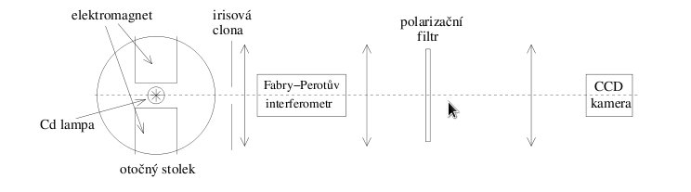
Záření lampy je nejprve zúženo pomocí irisové clony, potom je pomocí barevného filtru odstíněna zkoumaná vlnová délka (není na obrázku). Svazek následně vchází do FP interferometru a vytváří interferenční obrazec, který je zvětšen Keplerovými spojkami a také je případně zkoumána jeho polarizace pomocí polarizačních filtrů (polaroidu a čtvrtvlnné destičky). Výsledný obraz je snímán CCD kamerou a zpracován pomocí PC. Tloušťka interferometru je 3mm. Ohniskové vzdálenosti spojek jsou 30cm a 5cm.

a) Pomocí posunu vlnočtů při normálním Zeemanově jevu zjistěte velikost Bohrova magnetonu.

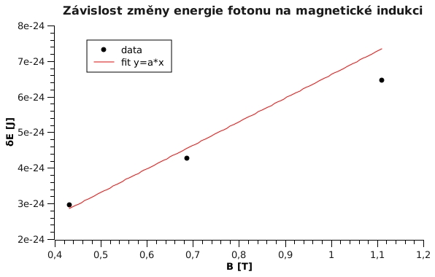
μ_{B} = (6,61 ± 0,77)e-24 Am⁻²
Tabulková hodnota: μ_{B} = 9,274e-24 Am⁻²

b) Zjistěte, které složky rozštěpených spektrálních čar jsou vyzařovány ve směru kolmém na indukci magnetického pole, a které ve směru rovnoběžném. Změřte, jak jsou jednotlivé složky rozštěpených spektrálních čar polarizovány. Polarizaci stanovte pro oba směry záření (kolmý i rovnoběžný k magnetické indukci).

Za použití polarizačních prvků jsme pozorovali tyto vlastnosti záření:

- Záření odpovídající přechodu mezi základními hladinami je ve směru kolmo na B polarizováno v rovině s ní rovnoběžné. Ve směru rovnoběžném s B tento přechod nevyzařuje.
- Rozštěpené složky vytvářejí ve směru kolmém na B polarizovaný svazek v rovině kolmé na B. Ve směru rovnoběžném pak vytváří kruhově polarizované záření (každá ze složek opačně).

Závěr: Objevení a vysvětlení Zeemanova jevu byl velice důležitý krok při poznávání vnitřní struktury atomu. Nejsem si jist čím byla způsoben poměrně velký rozdíl mezi tabelovanou hodnotou Bohrova magnetonu a mým měřením, je možné že chyba vznikla jako důsledek malého počtu měření (jen pro tři hodnoty magnetické indukce a že jsem měřil jen tři kroužky). Chyba také mohla být způsobena nedostatečným zaostřením kroužků, ale nezdá se, že by to byl dostatečný důvod k její velikosti.

